

Html基础

复习昨天知识

样式表

CSS 指层叠样式表 (Cascading Style Sheets)，也称级联样式表。

Css和html关系
Css是以html为基础，是给html化妆的，是利用css的属性来美好html标签。

css书写格式
选择器：是一个选择谁的过程。
选择器{属性:值; 属性:值;}

常见属性介绍
属性 | 解释 | 书写规范
width | 宽度 | width:300px;
height | 高度 | height:300px;
color | 文本颜色（前景色） | color:red;
Background-color | 背景颜色 | background-color:green;
font-size | 文字大小 | font-size:34px;
Text-align | 内容的水平对齐方式 | text-align:left|center|right
Text-indent | 首行缩进 | Text-indent:2em;

Css的书写位置
写在<head></head>里边，<style type=”text/css”>样式表内容</style>
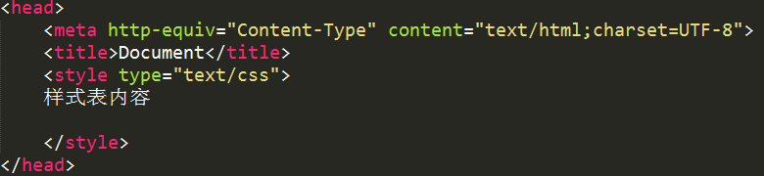

样式表的分类
基础选择器:
◎标签选择器
◎类选择器(重点)
◎id选择器
◎通配符选择器
复合选择器
◎交集选择器（标签指定式选择器）
◎后代选择器（重点）
◎并集选择器

标签选择器
作用：给指定的标签添加样式。
标签{属性:值;属性:值;}
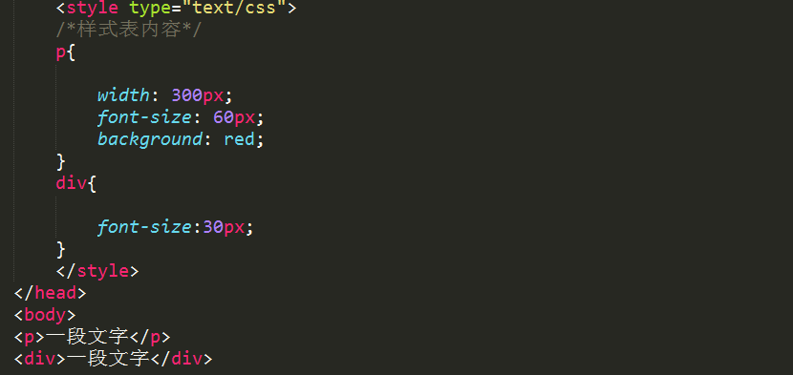

颜色的表达方式

◎直接写颜色名称
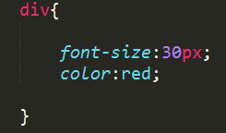

◎十六进制
0-ff,一共16个数值。
#ff0000,前边2个数值对应的是红色，#00ff00,中间2个对应的是绿色，#0000ff,后边2个对应的是蓝色。
◎rgb色值
R:红色。 G:绿色； B:蓝色。
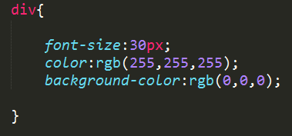

◎rgba
最后一共a代表的是透明度，alpha,值是0-1.
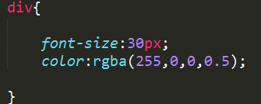

类选择器
写法：点很重要，不能省略。
.自定义类名{属性:值；}
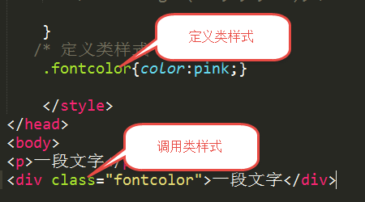
特点：类样式表必须在相应的标签调用才生效，谁调用，谁改变。
可以多个标签调用同一个类样式。
同一个标签可以调用多个类样式，中间需要空格隔开。
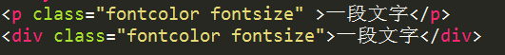

类的命名规范
◎不能使用纯数字或者数字加英文来命名类名称。
◎不推荐使用汉字来给类命名。
◎不能以特殊符号给命名（_除外）。
◎不推荐使用标签代码或者样式的属性来命名类名称。
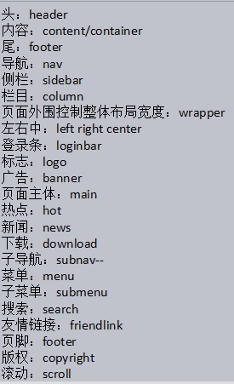

Id选择器
写法:
#自定义名称{属性:值;}
特点：
一个页面只能调用一次，ID选择器配合JS使用。
一个标签只能调用一个ID选择器。
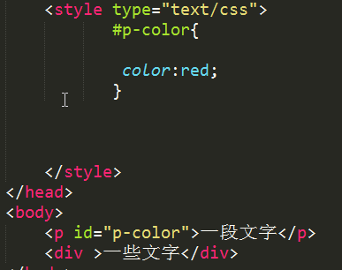

通配符选择器
写法
*{属性:值;}
*代表所有标签，会给所有的标签加上样式。会增加服务器和浏览器压力，不推荐使用。
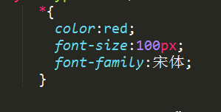

文字属性

文字的属性
font-size: 文字大小
Font-family: 设置文字字体
设置字体的三种方法：
◎直接写字体的中文名字。
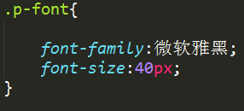
◎直接写字体的英文名称。
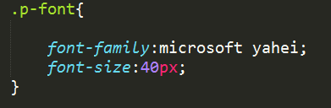
◎写文字的unicode编码。
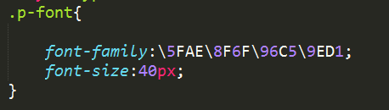
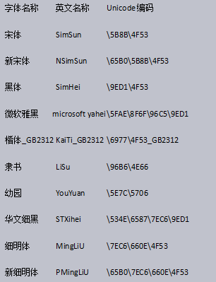

浏览器—审查元素,console输入escape,回车就可以出现想对于的unicode编码。

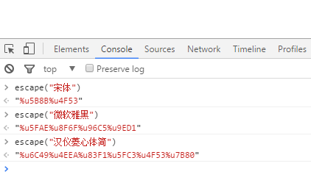

Font-weigh 文字的加粗
取值：100-900.加粗700-900
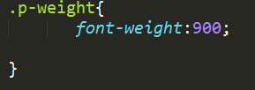
Bold:加粗。约等于700值。不推荐使用。
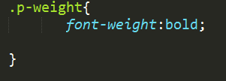
normal:正常。

Font-style:设置文字的斜体。
Italic 斜体
normal 正常
line-height 行高

文字的连写
自定义样式名称{font: font-style font-weight font-size/line-height font-family;}
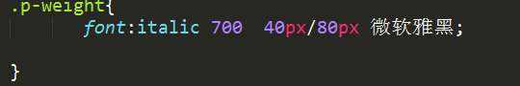
注意：按照顺序书写，文字大小和字体不能缺少，其余的根据需求写，书写是文字大小在前边，字体在后边。

复合选择器

交集选择器（标签指定选择器）
标签.自定义名称{属性:值;}

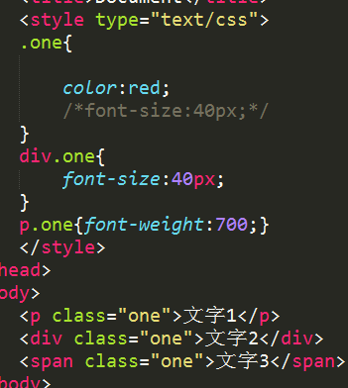

关系：即......又.......,既要满足标签，还要满足标签后边的样式文件。

后代选择器
作用：选择一个标签后代标签里所有满足条件的标签。
选择器+空格+选择器+空格+....选择器{属性:值;}
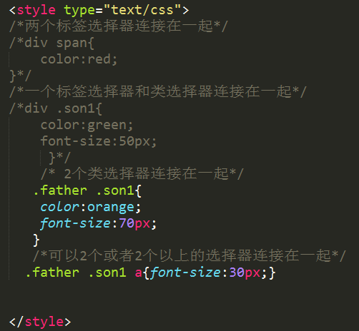
特点:
※必须是包含关系，父元素选择器写在前，子元素选择器写在后，通过空格链接在一起。
※标签选择器、类选择器、ID选择器可以自由组合，只要能代表父子关系即可。
※只要能代表父子，可以无限制的隔代。

并集选择器
就是将不同选择器之间相同的样式写在一起，选择器之间通过逗号链接在一起。
选择器+，+选择器+，+选择器{属性:值;}

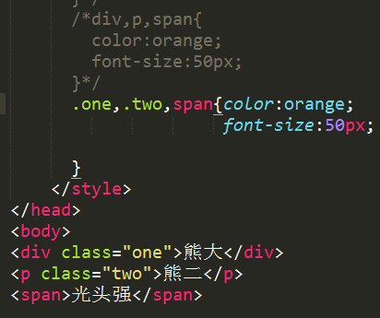
特点：
可以是标签选择器、类选择器、ID选择器、后代选择器、交集选择器通过逗号自由组合在一起。

